«به نام ایزد یکتا»



آزمایش GNS3 درس شبکه‌های کامپیوتر

­­

استاد: مهندس مشایخ

تهیه کننده: بردیا اردکانیان

۹۸۳۱۰۷۲

مراحل و تنظیمات اولیه ساخت شبکه (مسیریابی ایستا):

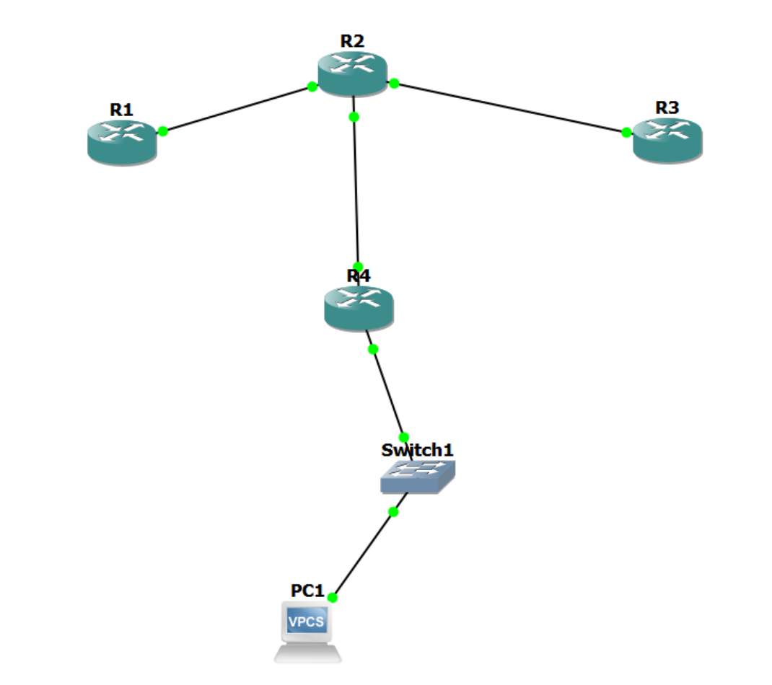

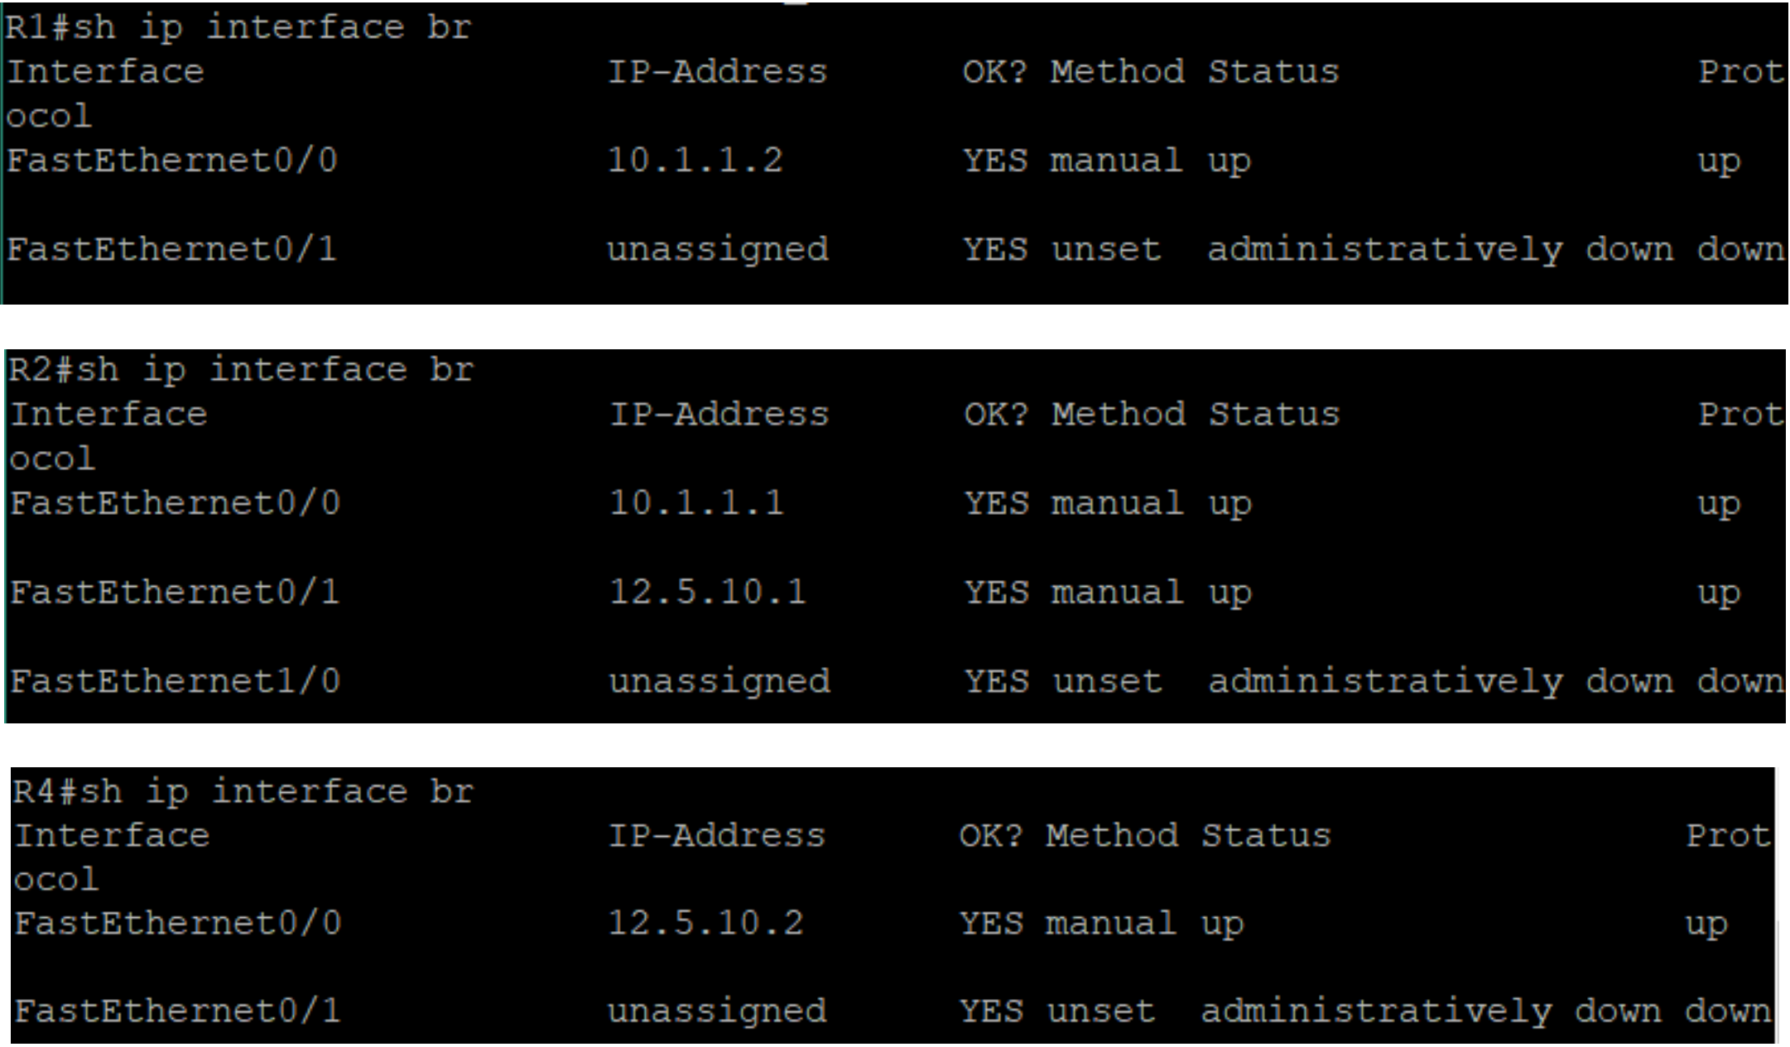

سوال 6)

نرخ clock تنها زمانی نیاز است که لینک از نوع سریال باشد (که در آن یک سر dce و سر دیگر dte می‌باشد). در اینجا لینک سریال نیست، بلکه fast ethernet است پس نیازی به تنظیم کالک نیست.

سوال 7)

طبق تصویر، نتیجه ping ناموفق است چون بسته‌هایی که از R1 به R4 ارسال می‌شوند باید ابتدا به R2 و سپس از آنجا به R4 فرستاده شوند ولی از آنجایی که تنظیمات مربوط به جدول جلورانی در R1 انجام نشده است، نمی‌داند که بسته‌های R4 را باید برای R2 ارسال کند (همچنین در R4 هم به همین صورت است) پس مسیریابی همه این بسته‌ها ناموفق است و هیچکدام به مقصد نمی‌رسند.

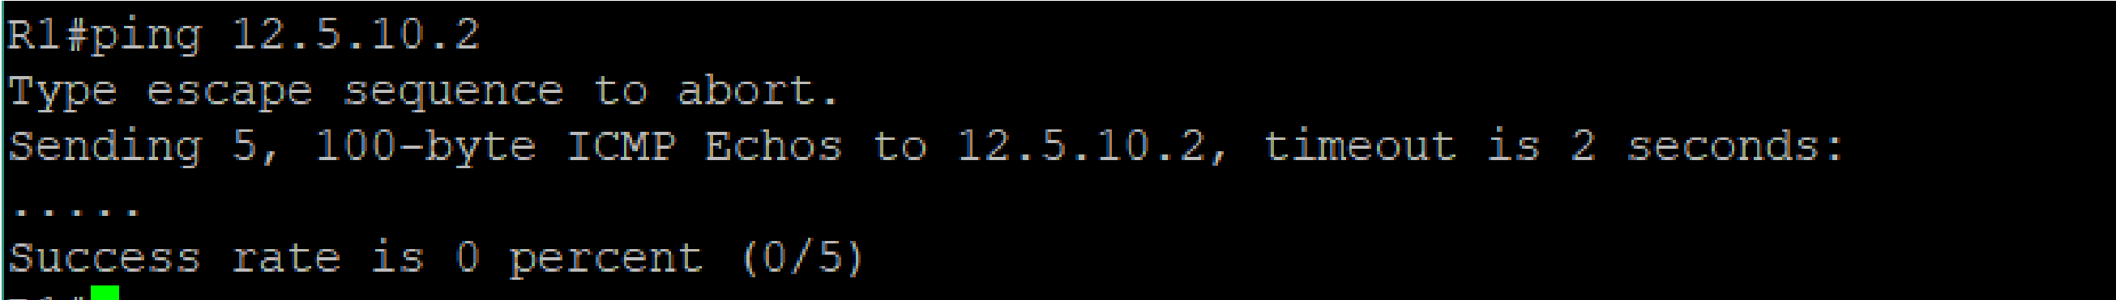

سوال 8)

در مسیریابهای R1 و R4 جدول جلورانی باید ایجاد گردد. بسته‌هایی که از R1 برای R4(و زیرشبکه شامل آن یعنی 24/0.10.5.12) ارسال می‌گردند، به روتر 2 فرستاده شوند و بسته‌هایی که از R4 به R1 (و زیرشبکه شامل آن 24/0.1.1.10) ارسال می‌شوند باید برای روتر 2 فرستاده شوند. حائز اهمیت است که نیازی به ایجاد جدول جلورانی در مسیریاب 2 نداریم چرا که از ابتدا به هر دو شبکه متصل بوده است.

سوال 9)

این بار پینگ موفقیت آمیز است چون بسته‌ها با استفاده از جداول جلورانی ایجاد شده در این مرحله، به درستی مسیریابی می‌شوند.

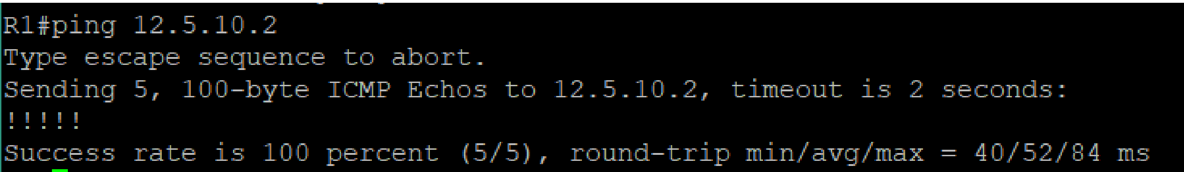

قسمت 6)

نتیجه sh ip route

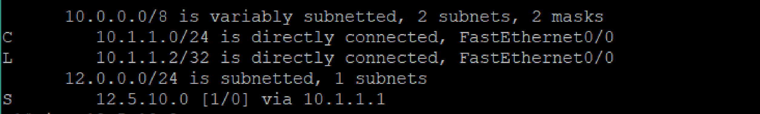

مراحل و تنظیمات ساخت شبکه (مسیریابی پویا):

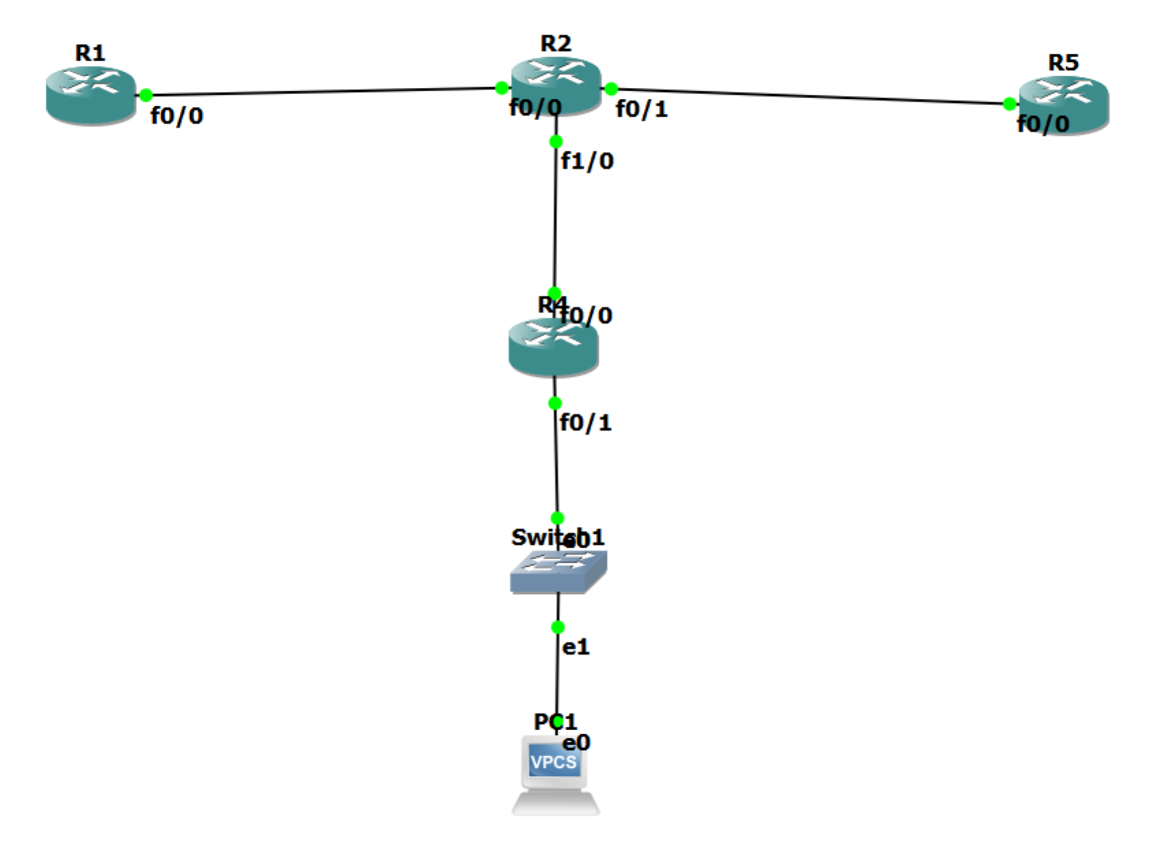

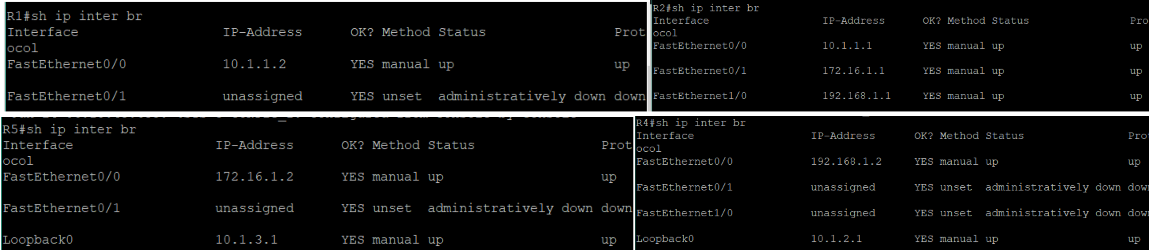

قسمت 4)

پینگ‌های موفق:

مسیریاب 1 به 2:

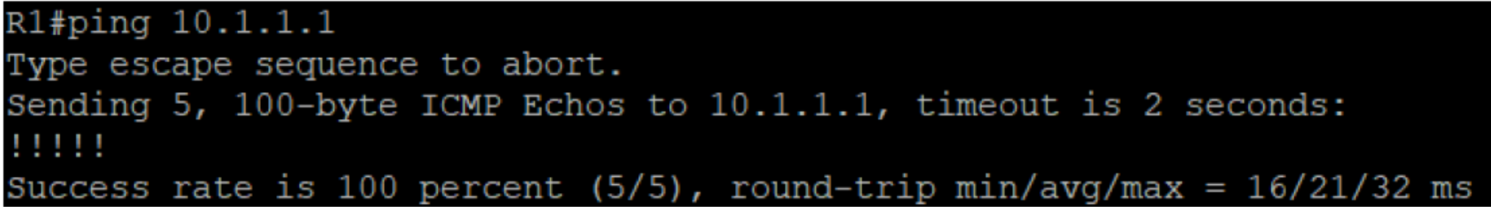

مسیریاب 2 به 4:

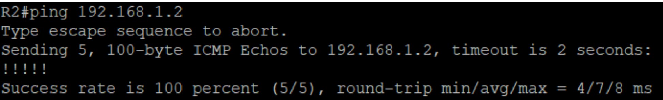

مسیریاب 2 به 5:

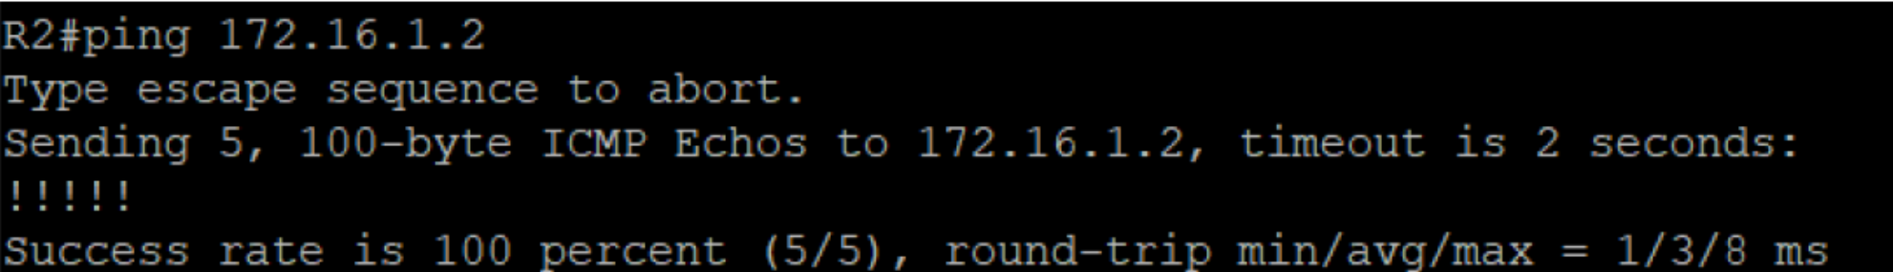

مسیریاب 2 به 1:

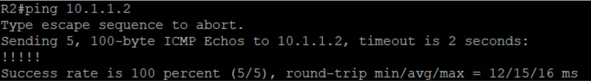

مسیریاب 5 به 2:

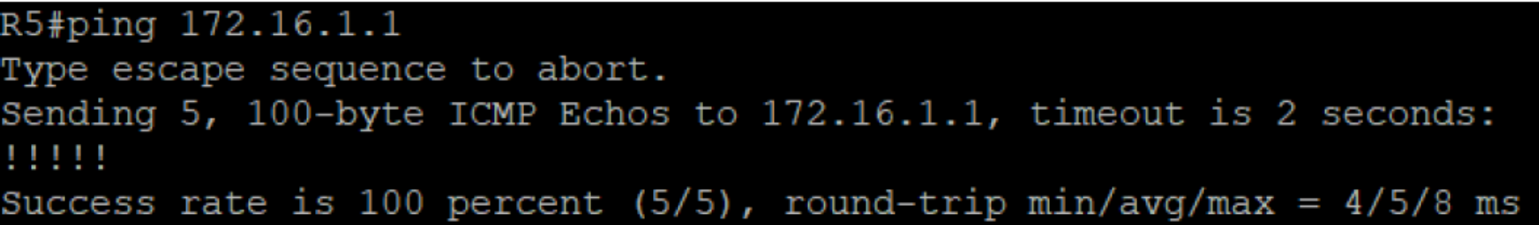

پینگ‌های ناموفق:

مسیریاب 5 به 4:

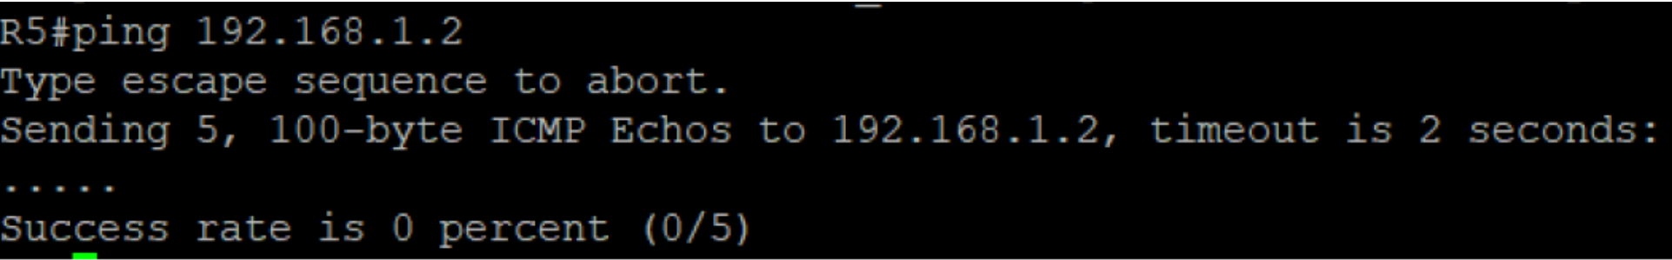

مسیریاب 1 به 4:

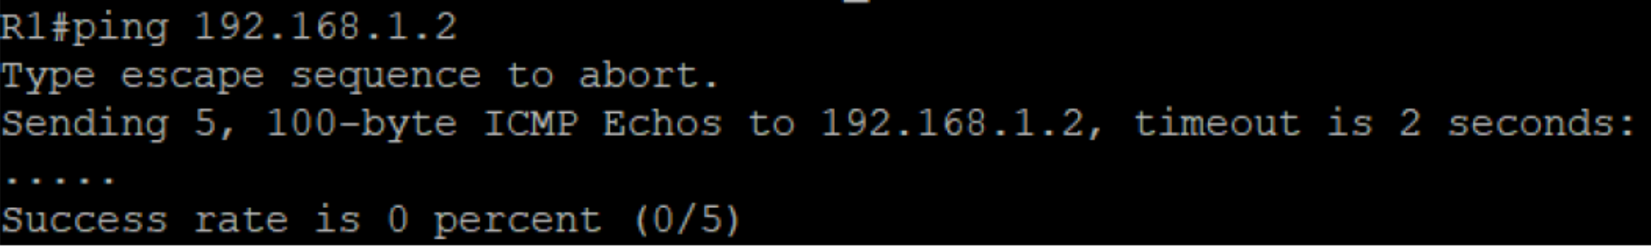

سوال 10)

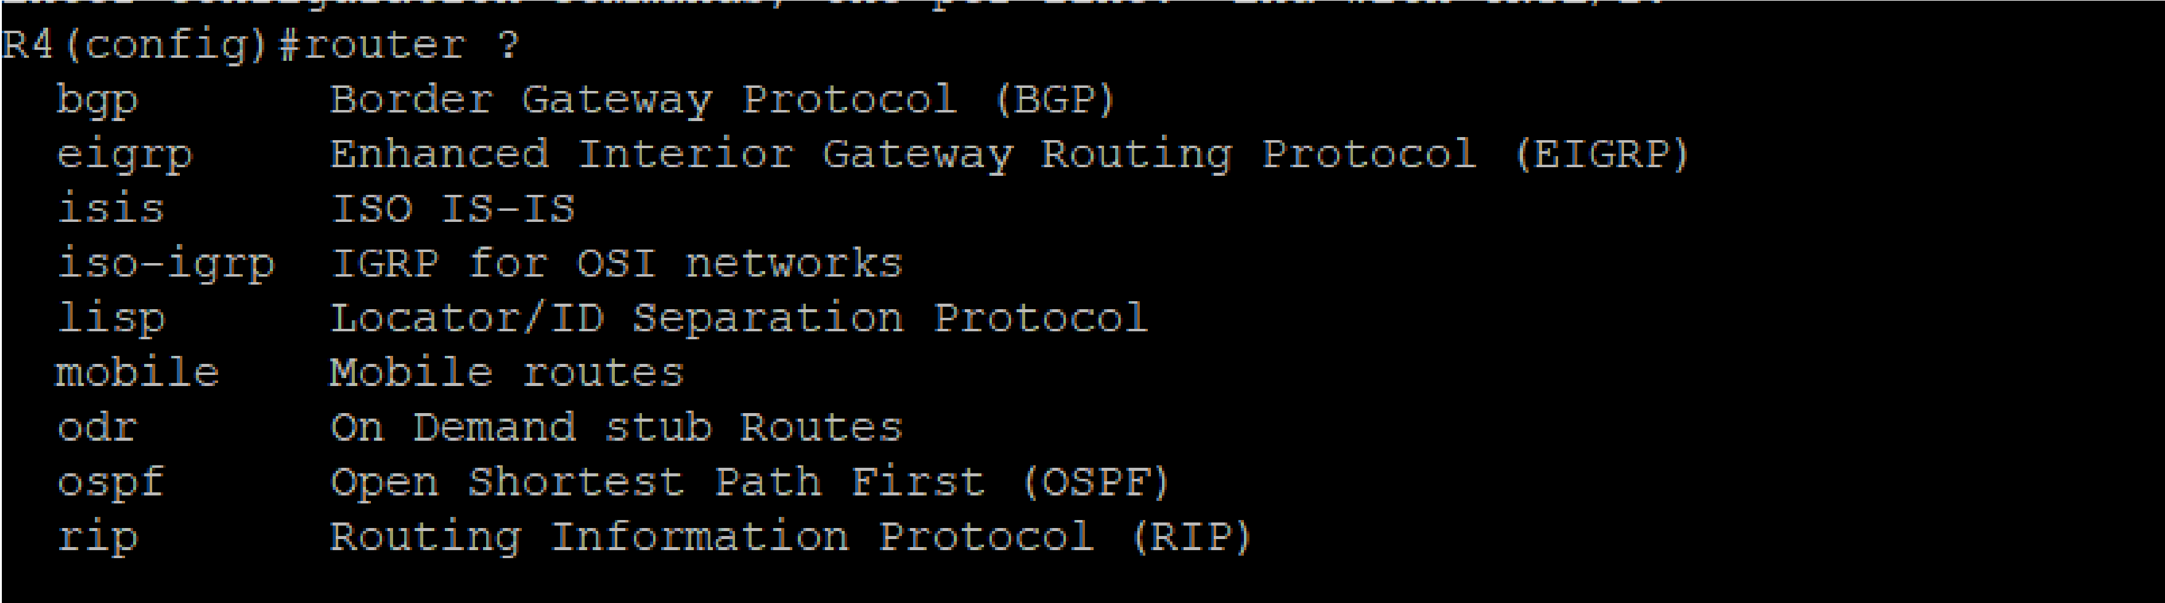

با دستوراتی مانند BGP ،EIGRP ،OSPF و RIP می‌توانیم این پروتکلها را در روتر فعال کرده و وارد محیط تنظیمات آنها شویم و دستورات دیگری که هرکدام یک بخشی از تنظیمات را انجام می دهند.

قسمت 8)

تفاوت این جدول با جداول قبل از آن، در شبکههایی است که با R مشخص شدهاند که مخفف routing میباشد. این شبکهها هنگام وارد کردن دستور network در تنظیمات مسیریاب rip اضافه شدهاند و به دلیل فعال کردن مسیریاب rip است که در این جدول اضافه شدهاند در سراسر شبکه ارتباط ایجاد کردهاند. C شبکه‌های connected و L شبکه‌های lookup را نشان می‌دهد.

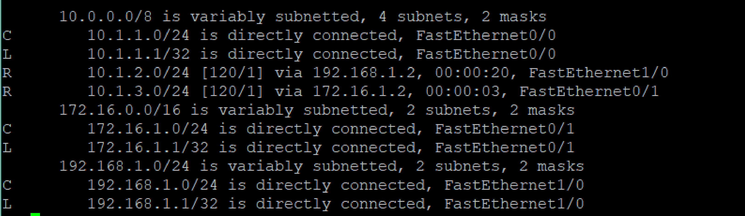

سوال 11)

همانطوری که مشاهده میکنید پینگ موفقیت آمیز است و دلیلش هم آن است که مسیریاب RIP را فعال کردیم و تنظیمات آن را انجام دادیم. در حال حاضر، هر پینگ دیگری موفقیت آمیز خواهد بود.

